QUÉ ENTENDEMOS

POR INNOVACIÓN

Actividad de transferencia

**En primer lugar, nos gustaría que te vuelvas a presentar, indicando rol, organización/proyecto en el que participas y funciones principales.**

1. ¿Qué piensas de las siguientes imágenes de Liniers? ¿En qué te sientes identificado junto a tu equipo o en el proyecto donde participas?

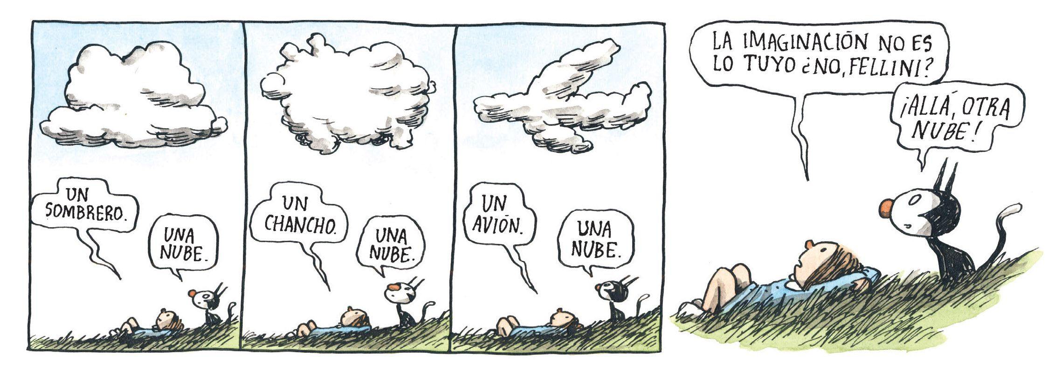

1. ¿Estás de acuerdo con la siguiente definición de Innovación? Justificar

*“La innovación es, en concreto, la implementación rentable de ideas creativas…”*

1. Convoca a 2 personas de tu equipo/proyecto/organización. ¿Qué piensan de la triple dimensión de la innovación: Cognitiva, Social, Política? ¿Cuál es el impacto y cómo los afecta actualmente?
2. Junto a las mismas 2 personas, realizar el ejercicio de Brechas de Innovación e identificar 3 nuevos insight u oportunidades de innovación. Recuerden el análisis desde 2 perspectivas: ¿Qué puedo mejorar/desarrollar en lo respecta a factores competitivos de la organización? Y, por otro lado. ¿Qué innovación está demandando el mercado/usuario? ¿Cuáles son los cambios en los patrones de comportamiento?
3. ¿Cómo están desarrollando las competencias de intra-emprendedores en tu equipo, proyecto u organización?